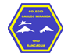
Colegio Carlos Miranda Miranda
Compresión del entorno sociocultural/Carla Ibarra Castañeda
Educadora de Párvulos
GUÍA DE APOYO N ° 8
Nombre del Estudiante:
Objetivos de Aprendizaje: | OA 8. Conocer sobre la vida de algunas mujeres y hombres, que han realizado en el pasado y en el presente, aportes diversos en su comunidad, país, y el mundo, a través de relatos, o con apoyo de TICs
Cont. Conceptuales | Conocer, descubrir
Curso: | Pre - kínder - kínder | Fecha | 03 de junio
Instrucciones Generales: | Estimados estudiantes y apoderados  En estas actividades de Comprensión del entorno sociocultural recordaremos todo lo aprendido sobre los médicos y Arturo Prat, en esta oportunidad pondremos en práctica todo lo aprendido en este tiempo, es importante que estés en un lugar tranquilo y que tengas a mano todo lo que necesitas, no olvides escribir tu nombre.  A continuación, hay unos links que te pueden ayudar a comprender mejor las actividades, los cuales también serán publicados en el wsspt del curso.  https://www.youtube.com/watch?v=gVoTlKsoUpc  https://www.youtube.com/watch?v=hBb04SzOizo&t=14s  https://www.youtube.com/watch?v=yA0SkxNCmUM

Colegio Carlos Miranda Miranda
Compresión del entorno sociocultural/Carla Ibarra Castañeda
Educadora de Párvulos
GUIA DE APOYO N°1
Nombre: _________________________________________________________
Fecha: miércoles 03 de junio del 2020
Después de ver los siguientes videos podrás responder las preguntas
https://www.youtube.com/watch?v=gVoTlKsoUpc
https://www.youtube.com/watch?v=hBb04SzOizo&t=14s
https://www.youtube.com/watch?v=yA0SkxNCmUM
- Arturo Prat era un:
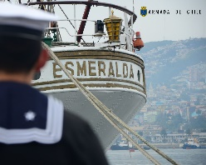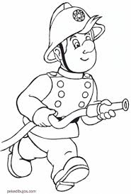
Marino Bombero

2. ¿Dónde nació Arturo Prat?
RANCAGUA
CHILLÁN

3. Cuando estamos enfermos vamos:
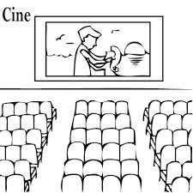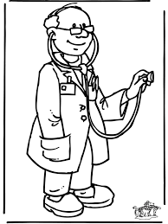
Al cine Al doctor
4.Ayudamos al personal de salud en estos momentos :
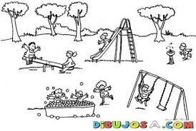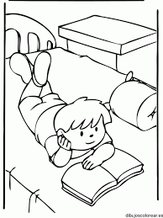
Saliendo a la plaza a jugar Quedándome en casa
con los amigos

Colegio Carlos Miranda Miranda
Compresión del entorno sociocultural/Carla Ibarra Castañeda
Educadora de Párvulos

Para saber si has aprendido te pido por favor realices este ticket de salida y posteriormente un adulto tome fotografía para luego enviarla vía al celular de la tía Carla Ibarra.

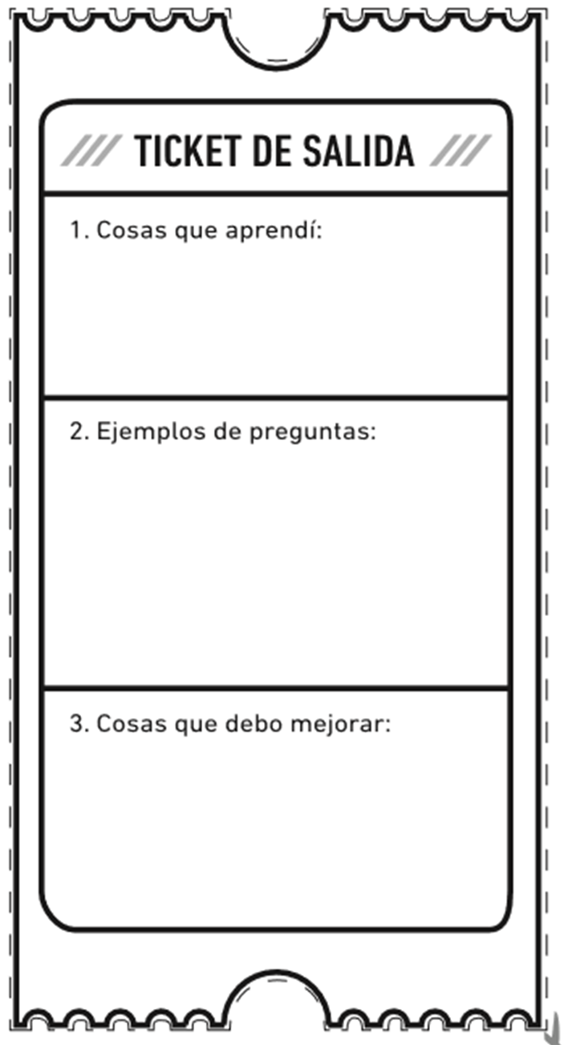
Como ayudamos a los demás a no enfermarnos, dibuja ¿Qué haces tú para protegerte a ti y a los demás?
Dibújate en tu casa haciendo algo que te gusta
……………………………………………………………………………………………………………………………………………………………….
¿Qué recuerdas de Arturo Pratt?

